МИНИСТЕРСТВО ОБРАЗОВАНИЯ И НАУКИ РОССИЙСКОЙ ФЕДЕРАЦИИ
федеральное государственное автономное образовательное учреждение
высшего образования
«Северный (Арктический) федеральный университет имени М.В. Ломоносова»

Высшая школа информационных технологий и автоматизированных систем
(наименование высшей школы / филиала / института / колледжа)

ОТЧЕТ
о лабораторном практикуме

По дисциплине |  | DevTestOps
На тему | Использование Metricbeat и Auditbeat для мониторинга

Выполнил обучающийся:
Груздев Николай Александрович
^{(Ф.И.О.)}
Направление подготовки / специальность:
09.03.01 Информатика и вычислительная техника
^{(код и наименование)}
Курс: 4
Группа: 151220
Руководитель: Тарасов А.П., старший преподаватель кафедры информационных систем и информационной безопасности САФУ
(Ф.И.О. руководителя, должность / уч. степень / звание)

Отметка о зачете
 |  | ^{(отметка прописью)} |  | ^{(дата)}
Руководитель |  |  |  | Тарасов А.П.
 |  | ^{(подпись руководителя)} |  | ^{(инициалы, фамилия)}

Архангельск 2025
ЛИСТ ДЛЯ ЗАМЕЧАНИЙ
ЦЕЛЬ РАБОТЫ
Установить Metricbeat и Auditbeat на ВМ3, собирать метрики ОС, сетевой трафик и данные аудита, а также отображать их в Kibana.

1 РЕШЕНИЕ ПОСТАВЛЕННОЙ ЗАДАЧИ
На третьей виртуальной машине выполняется установка агентов мониторинга и аудита: Metricbeat и Auditbeat. Далее для обеспечения защищённого канала передачи данных настраивается SSL-шифрование для вновь установленных компонентов. В каталоге /root/cert формируется конфигурационный файл instance2.yml, содержащий параметры для генерации учётных записей сервисов (рисунок 1).
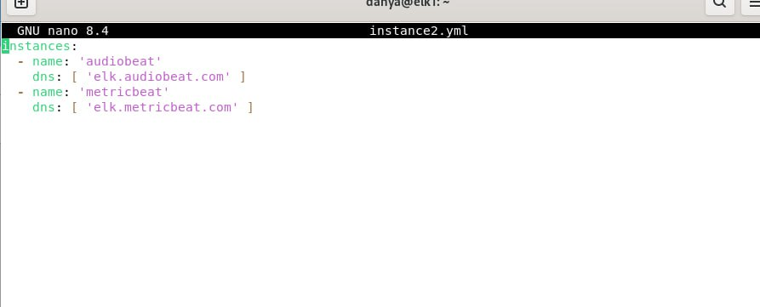
Рисунок 1 – Содержимое конфигурационного файла instance2.yml
С использованием штатной утилиты elasticsearch-certutil инициируется выпуск криптографических материалов: сертификатов и соответствующих приватных ключей (рисунок 2).
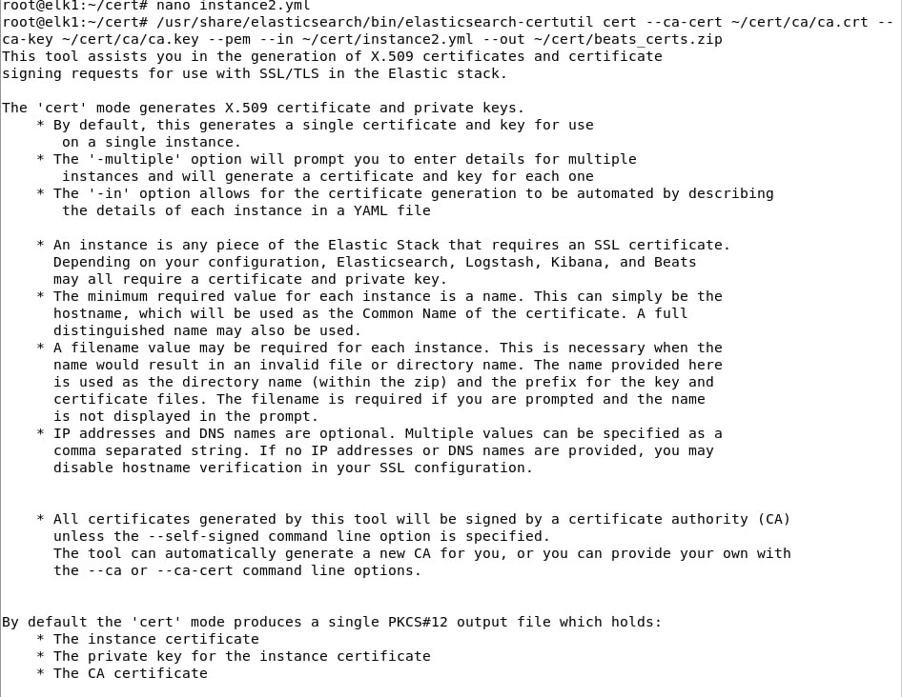
Рисунок 2 – Процедура генерации SSL-сертификатов и ключей
После извлечения содержимого архива в конфигурационных директориях /etc/metricbeat и /etc/auditbeat создаются подкаталоги certs. В них размещаются корневой сертификат центра сертификации (CA), а также персональные сертификаты и ключи для каждого агента. В конфигурационных файлах сервисов активируется модуль вывода output.logstash с явным указанием путей к криптографическим файлам (рисунки 3 и 4).
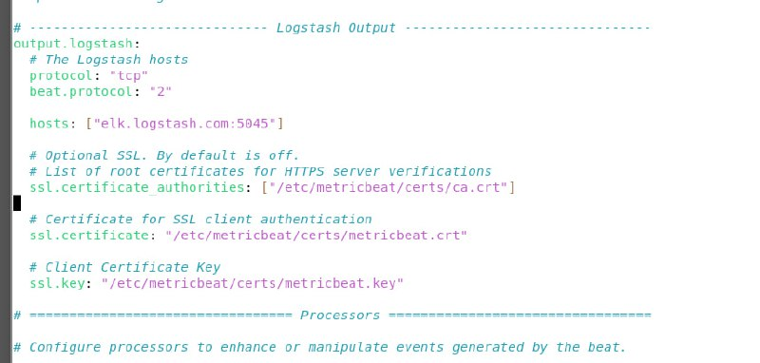
Рисунок 3 – Настройка SSL-параметров в metricbeat.yml
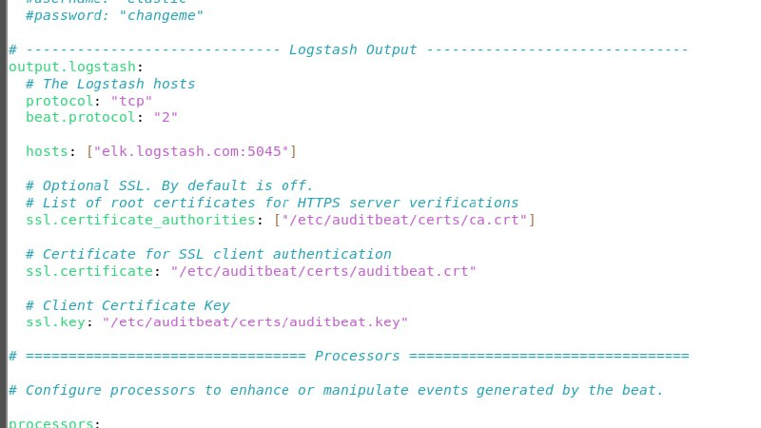
Рисунок 4 – Конфигурация защищённого вывода в auditbeat.yml
В конфигурации Metricbeat в секции metricbeat.modules активируются и настраиваются модули, ответственные за сбор системных метрик операционной системы (рисунок 5).
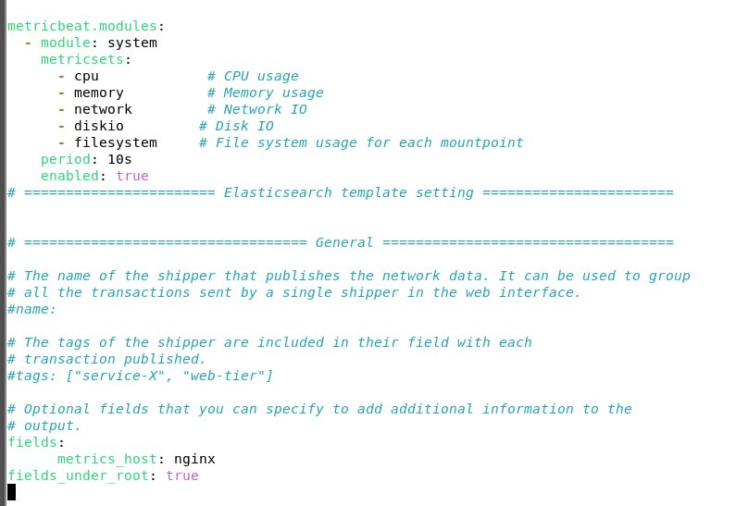
Рисунок 5 – Активация модулей сбора метрик ОС
В блоке общих параметров (General) вводится пользовательское поле metrics_host со значением nginx. После сохранения конфигурации служба Metricbeat перезапускается для применения изменений (рисунок 6).

Рисунок 6 – Введение кастомного поля metrics_host в конфигурацию
Далее конфигурируется агент Auditbeat: включается мониторинг целостности файловой системы (FIM), а также настраивается сбор данных через датасеты системного модуля system (рисунок 7).
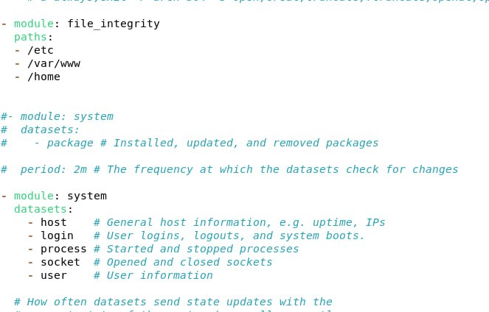
Рисунок 7 – Конфигурация модулей аудита и мониторинга целостности
По аналогии с Metricbeat, в общие параметры Auditbeat добавляется поле audit_host, после чего агент перезапускается. На стороне агрегатора корректируется конфигурация Logstash: в файле output.conf реализуется логика условной маршрутизации (операторы if/else), направляющая события в различные индексы на основе значений добавленных полей (листинг 1).
Листинг 1 – Конфигурация условной маршрутизации в output.conf
output {
if [metrics_host] == "nginx" {
elasticsearch {
hosts => ["https://elastic.myelastic.com:9200"]
index => "nginx-metrics-%{+YYYY.MM.dd}"
ssl_certificate_authorities => '/etc/logstash/certs/ca.crt'
user => "elastic"
password => " K9Mx-Pz4w7RnQvB2sY8f"
}
} else if [audit_host] == "nginx" {
elasticsearch {
hosts => ["https://elastic.myelastic.com:9200"]
index => "nginx-audit-%{+YYYY.MM.dd}"
ssl_certificate_authorities => '/etc/logstash/certs/ca.crt'
user => "elastic"
password => " K9Mx-Pz4w7RnQvB2sY8f"
}
} else {
elasticsearch {
hosts => ["https://elastic.myelastic.com:9200"]
index => "nginx-logs-%{+YYYY.MM.dd}"
ssl_certificate_authorities => '/etc/logstash/certs/ca.crt'
user => "elastic"
password => " K9Mx-Pz4w7RnQvB2sY8f"
}
}
}

После перезапуска службы Logstash в кластере Elasticsearch начинают формироваться целевые индексы nginx-audit и nginx-metrics, что подтверждается их появлением в списке доступных индексов (рисунок 8).
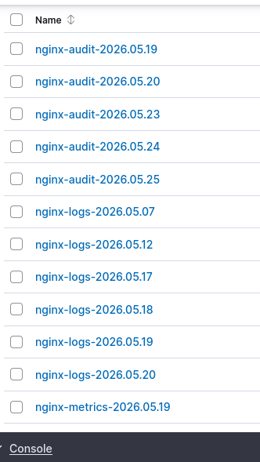
Рисунок 8 – Регистрация индексов nginx-audit и nginx-metrics в кластере
Для корректного отображения данных в Kibana под каждый новый индекс создаются отдельные представления (Data Views). На их основе формируются аналитические панели, включающие наборы взаимосвязанных графиков (рисунки 9 и 10).
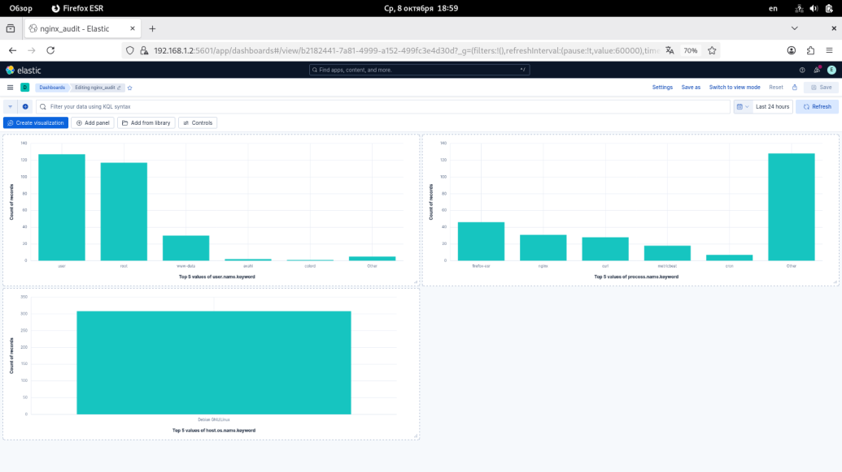
Рисунок 9 – Аналитическая панель мониторинга аудита (nginx_audit)
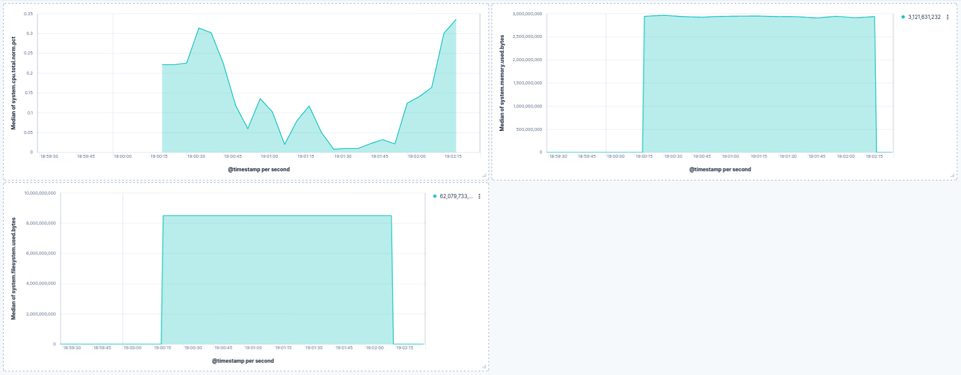
Рисунок 10 – Дашборд системных метрик (nginx_metrics)
ВЫВОД
В рамках данной лабораторной работы на третьей виртуальной машине выполнено развёртывание и конфигурирование агентов Metricbeat и Auditbeat. Реализован защищённый канал передачи данных, настроен сбор системных метрик, мониторинг сетевого взаимодействия и аудит изменений файловой системы. Сформированы соответствующие индексы, представления данных и визуализированы в интерфейсе Kibana для последующего анализа и оперативного контроля состояния инфраструктуры.

